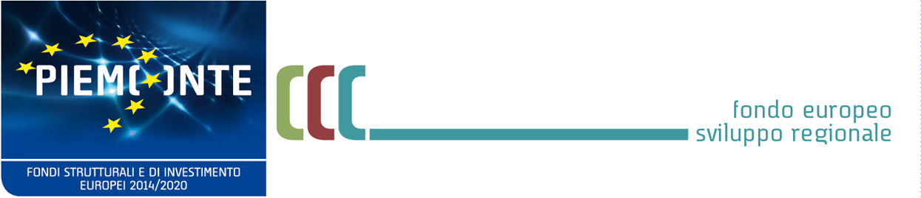

 | Programma Operativo Regionale  “Investimenti a favore della crescita e l’occupazione”  FESR 2014/2020 | Obiettivo tematico 1 -  Asse I Ricerca, sviluppo tecnologico e innovazione  Azione I.1.b.4.1 “Sostegno alla creazione e al consolidamento di start-up innovative ad alta intensità di applicazione e conoscenza e alle iniziative di spin-off della ricerca”  Base giuridica aiuti:  Regolamento (UE) n. 651/2014 s.m.i

Bando SC-UP
Supporto ai programmi di consolidamento e crescita delle start up, a rafforzamento e integrazione dei progetti di investimento da parte di soci e/o investitori terzi

MODELLO 2 – ATTO DI IMPEGNO
(da allegare al modulo di domanda)

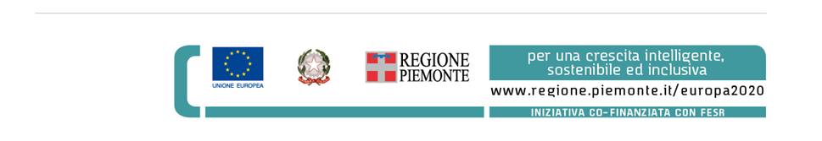
ATTO DI IMPEGNO INVESTITORI
Qualora non già in possesso di una delibera di aumento di capitale che individui formalmente gli investitori e i relativi impegni, per accedere alle agevolazioni del Bando SC-UP la start up deve allegare il presente Modello 2 (“Atto di impegno”) al Modulo di domanda. Per maggiori dettagli in merito alle modalità di presentazione della domanda si rimanda al par. 3.1 del Bando.
L’Atto di impegno ha la finalità di consentire l’accesso al Bando anche alle start up che alla data di presentazione della domanda non abbiano ancora ultimato la formalizzazione dell’operazione di investimento.
Copia autentica della successiva deliberazione da parte dell’Organo Amministrativo della start up dovrà in ogni caso essere trasmessa a Finpiemonte entro 45 giorni dalla comunicazione di ammissione, pena l’impossibilità di procedere con la concessione dell’agevolazione.
L’Atto di impegno deve essere compilato coerentemente alle informazioni indicate dalla start up nel Business Plan (Modello 1 del Bando da allegare al Modulo di domanda).
Ai sensi del par. 3.1 del Bando, al presente Atto di impegno deve altresì essere allegata una relazione sintetica (max 10 pagine) esplicativa, in forma libera, indicante:
- referenze, track record, esperienze nel campo delle operazioni di investimento e/o industriali;
- le motivazioni sottostanti la decisione dell’investitore di partecipare all’aumento di capitale;
- la metodologia seguita per la valutazione dell’investimento;
- le risultanze derivanti dalla suddetta valutazione.
Per i requisiti di ammissibilità degli investitori e dell’operazione di aumento di capitale si rimanda rispettivamente ai par. 2.2.7 e 2.2.8 del Bando.
Nota bene1.
In caso di investitori multipli, la compilazione dell’Atto di impegno deve essere replicata da parte di ciascun investitore.
Nel caso di più investitori, l’Atto di impegno deve pertanto riferirsi alla singola operazione di investimento, ovvero al Modulo di domanda dovranno essere allegati tanti Atti di Impegno quanti sono i relativi investitori.

Nota bene 2.
Il presente Atto di impegno non ha natura vincolante, ovvero dallo stesso non scaturiscono obblighi giuridici per le Parti in relazione al perfezionamento dell’operazione ivi contemplata. Tuttavia, qualora la Start up richiedente non dimostri gli effettivi versamenti da parte degli investitori ai sensi del Bando e secondo i termini indicati (nel Business Plan e nel presente Atto di impegno), l’agevolazione decadrà automaticamente (fatta salva l’approvazione di eventuali variazioni progettuali in tal senso).

Il/la sottoscritto/a _________________________________________________________________
nato/a a ___________________________________________________________ il____________
residente in______________________________________________________________________
Via______________________ n°__________ Comune_____________ CAP___________________
Provincia________________________________________________________________________
Codice Fiscale________________________________________

in veste di
socio oppure futuro socio
della Start up innovativa richiedente:
Ragione sociale ________________________________ (C.F. o P.IVA) ________________________________

in qualità di:
persona fisica oppure Legale Rappresentante/Soggetto delegato della
(persona giuridica) ______________________________________________________(ragione sociale)
con sede in ____________________________ (Comune) CAP ________ Provincia______________
Via ____________________________________________________________________________
Iscritta al Registro delle imprese di_________________________________ con il n.______________
C.F. _________________________________ P.IVA ______________________________________

Ai sensi degli artt. 46 e 47 del D.P.R. 445 del 28/12/2000,
consapevole delle sanzioni penali, nel caso di dichiarazioni non veritiere e falsità negli atti, richiamate dall’art. 76, consapevole altresì che, nel caso di dichiarazioni non veritiere e falsità negli atti, la start up sopra indicata decadrà dai benefici per i quali la stessa dichiarazione è rilasciata

DICHIARA
- di essere a conoscenza dei contenuti e delle modalità di accesso alle agevolazioni del Bando SC-UP da parte della start up richiedente;
- di condividere pienamente dal punto di vista tecnico, economico e finanziario il Business Plan (Modello 1 allegato al Modulo di domanda) presentato dalla Start up ____________________________ e per il quale viene richiesto l’aiuto di cui al Bando SC-UP;
- di impegnarsi a supportare finanziariamente il consolidamento e la crescita della start up descritto nel Business Plan di cui al Modello 1;
- di essere a conoscenza che gli Apporti di Capitale da parte degli investitori per la realizzazione del Business Plan di cui al Modello 1 devono prevedere complessivamente un conferimento in denaro in misura non inferiore al 50% dell’intero piano di investimenti indicato nel Business Plan, pena l’eventuale decadimento dell’agevolazione

DICHIARA inoltre
- con riferimento alla natura e agli obiettivi dell’investimento, di essere:

    - investitore di natura finanziaria
    - investitore di natura industriale

- di rientrare quindi in una delle seguenti categorie:

    - Società con oggetto sociale ed esperienza nell’investimento temporaneo nel capitale di rischio
    - Business Angel/investitore informale
    - Persona fisica
    - Impresa industriale
    - Altro Specificare: _____________________________

- e di impegnarsi ad apportare alla start up le risorse di cui al presente Atto sulla base delle motivazioni illustrate nella relazione sintetica riepilogativa allegata (che costituisce parte integrante del presente Atto di impegno)
SI IMPEGNA QUINDI A
partecipare alla Startup effettuando un Apporto di Capitale nella forma di Conferimento in denaro per un importo pari ad euro_____________________________ (indicare l’importo complessivo del conferimento, ivi inclusa l’eventuale riserva sovrapprezzo azioni)
acquisendo in tal modo una partecipazione al capitale della Startup Innovativa pari al ____________%.

SI IMPEGNA INOLTRE A
In caso di ammissione del Business Plan, formalizzare con deliberazione l’apporto sopra descritto entro i termini previsti dal Bando SC-UP (ovvero entro 45 gg dalla data di ricezione della comunicazione di ammissione del progetto).

DICHIARA infine
- di essere a conoscenza che, ai fini della richiesta e della concessione del contributo a fondo perduto spettante alla start up, gli Apporti previsti nel presente Atto di impegno devono essere versati coerentemente a quanto indicato nella Sezione 3.2 del Business Plan (Modello 1) e, comunque, per un importo almeno pari alle spese effettivamente sostenute e rendicontate dalla start up (sia a SAL che in sede di rendicontazione finale)

Il sottoscritto, in relazione al trattamento dei dati personali forniti nel presente Modello, dichiara di avere preso visione delle informative rese ai sensi dell'art. 13 del Regolamento Generale sulla Protezione dei Dati (RGPD 679/2016) pubblicate: a) sul sito di Regione Piemonte, b) sul sito www.finpiemonte.it, congiuntamente all’articolo 8 del Bando SC-UP. Il sottoscritto dichiara altresì di essere consapevole che i dati forniti con il presente Modello saranno utilizzati per gestire la richiesta di agevolazione della start up nonché per indagini statistiche, anche mediante l'ausilio di mezzi elettronici o automatizzati, nel rispetto della sicurezza e riservatezza necessarie.

___________________, il ___/___/_____
Il Dichiarante
___________________

In tal caso la start up deve allegare al Modulo di domanda esclusivamente una copia autentica della delibera e non anche il presente Atto di impegno.
Vedi par. 3.3 del Bando.
In tal caso, anche le relazioni sintetiche esplicative dovranno essere replicate, ovvero ogni investitore dovrà allegare la rispettiva relazione a completamento del proprio Atto d’impegno.
Ai sensi del par. 2.2.7 del bando, sono investitori ammissibili soggetti sia nuovi sia preesistenti nella compagine societaria della start up.
In caso di Soggetto Delegato, quest’ultimo deve possedere potere di firma comprovato da opportuna documentazione da allegare al presente Atto di impegno.
Nel caso di impresa estera, compilare i campi della presente sezione sulla base dei dati disponibili.
Ivi inclusi gli eventuali apporti “family&friend”.
Es. nell’ambito di partnership strategico-industriali ovvero operazioni di CVC (Corporate Venture capital).
Ai sensi del par. 2.1, comma 4, del Bando, la dimensione di impresa della start up viene verificata al momento della presentazione della domanda includendo nel calcolo tutti i rapporti di collegamento e/o associazione generati dall’operazione di aumento di capitale sociale.
Risulta possibile utilizzare la firma digitale.

